Учебная дисциплина: ОУД.05 Физическая культура
Дата: 5 декабря 2020 г.
Группа: 14 гр. 43.01.09 Повар, кондитер
Тема урока: Баскетбол. Остановка двумя шагами и прыжком после ведения. Ведение мяча с изменением направления и скорости. Ведение мяча без сопротивления защитника.
Домашнее задание
Изучить материал. Ответить на вопросы для самоконтроля и прислать в WhatsApp 89179841319 или на электронную почту galkina-marina@yandex.ru обязательно указав группу и фамилию студента.
Остановка после ведения мяча представляет собой сочетание двух приемов — ведения мяча и непосредственно остановки. Она предназначена для прекращения движения после маневрирования с мячом по площадке с целью обыгрыша защитника и осуществления дальнейших атакующих действий. Для эффективного выполнения данного сочетания необходимо свободное, непринужденное владение как способами ведения мяча, так и разновидностями остановок с ловлей мяча (на шагах и прыжком).
В соответствии с существующей классификацией приемов техники нападения возможно выделение двух разновидностей остановки после ведения мяча: двумя шагами (см. рис.) и прыжком.
В и. п. игрок находится в движении, завершая ведение мяча.
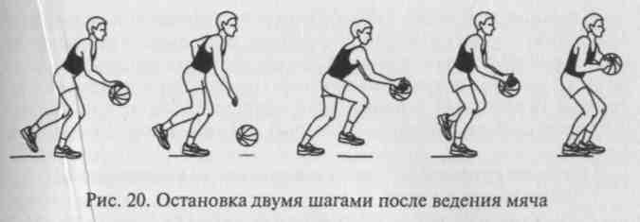
В подготовительной фазе игрок выполняет последний удар мячом в площадку несколько дальше вперед по сравнению с предыдущим. Далее при остановке двумя шагами следует удлиненный шаг ногой, одноименной с ведущей рукой, а при остановке прыжком — короткий быстрый шаг этой же ногой с постановкой ее на всю стопу и упругим отталкиванием в сторону мяча. Одновременно с совершаемым шагом или толчком игрок вытягивает руки в направлении мяча.
В основной фазе при остановке двумя шагами мяч обхватывается пальцами обеих кистей одновременно с завершением первого такта приема — постановкой согнутой ноги на всю стопу с разворотом носком наружу. При ведении правой рукой мяч ловится на удлиненном шаге правой ноги, при ведении левой — на таком же шаге левой. Далее осуществляется уступающее движение рук к туловищу для укрывания мяча на втором такте — стопорящем шаге с выставлением почти выпрямленной в колене ноги на всю стопу и параллельно опорной (сзадистоящей). При остановке прыжком мяч также ловится вытянутыми к нему двумя руками. Но это происходит в безопорном положении с дальнейшим напрыгиванием одновременно на две ноги и амортизационным сгибанием рук к туловищу. Стопы ставятся на площадку параллельно и с разворотом в сторону толчковой либо на одном уровне и с разворотом носками наружу. Соответственно при ведении правой рукой баскетболист овладевает мячом после отталкивания правой ногой, а при ведении левой — после толчка левой. Горизонтальная скорость игрока гасится за счет отклонения туловища назад перед приземлением и сгибания обеих ног после него.
В завершающей фазе игрок приходит в положение готовности для выполнения передачи мяча или броска в корзину — в стойку с тройной угрозой. При необходимости он также должен быть готов мгновенно выполнить поворот на месте в любую сторону, укрывая мяч от соперника.
Так же как и при остановке с ловлей мяча от партнера, более перспективным считается выполнение остановки после ведения мяча прыжком. Оно дает возможность в зависимости от сложившейся игровой ситуации использовать в качестве опорной любую ногу, т.е. расширяет маневренность игрока с мячом.
Основные ошибки при выполнении разновидностей остановок после ведения мяча.
- Ошибки в технике, характерные для выполнения ведения и ловли мяча, остановки без мяча и с ловлей мяча.
- Скованность, напряженность при ведении мяча, связанная с неуверенностью в возможности безошибочно выполнить последующее действие.
- Потеря контроля над мячом в момент последнего его толчка перед остановкой: мяч слишком далеко послан вперед, или игрок запаздывает с ловлей из-за несвоевременного выноса рук к мячу.
- Несогласованная работа ног и рук: преждевременная ловля мяча с последующим выполнением двух шагов или прыжка — пробежка; ловля мяча на шаге или после толчка разноименной с ведущей рукой ноги.
- Опускание головы или взгляда в момент выполнения приема: потеря ориентировки в игровой ситуации.
Приход в неустойчивое или нерациональное для дальнейших действий положение: игрок приходит на выпрямленные ноги, располагает стопы узко или на одной линии по направлению движения, наклоняет вперед туловище либо выставляет вперед разноименную по отношению к бросающей руке ногу — вероятна потеря равновесия; игроку требуется дополнительное время для начала броскового движения.

Вопросы для самоконтроля

- Сочетание каких элементов включает в себя приём «Остановка после ведения мяча»
- Дополните схему
Разновидности остановки
после ведения мяча:

- Приведите 3 примера ошибок при выполнении разновидностей остановок после ведения мяча.

